MARTES 4 DE AGOSTO
COPIO EN EL CUADERNO LA SIGUIENTE ACTIVIDAD LUEGO DE LA FECHA:

WILD ANIMALS
(ANIMALES SALVAJES)
- COMPLETO LAS ORACIONES CON EL NOMBRE DEL ANIMAL(SE PUEDEN AYUDAR CON LAS DIAPOSITIVAS) Y SI ES GRANDE O PEQUEÑO,POR EJEMPLO:
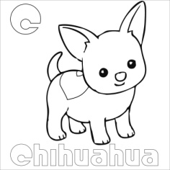 IT IS A DOG. THE DOG IS SMALL.

RECUERDO:
BIG=GRANDE
SMALL=PEQUEÑO

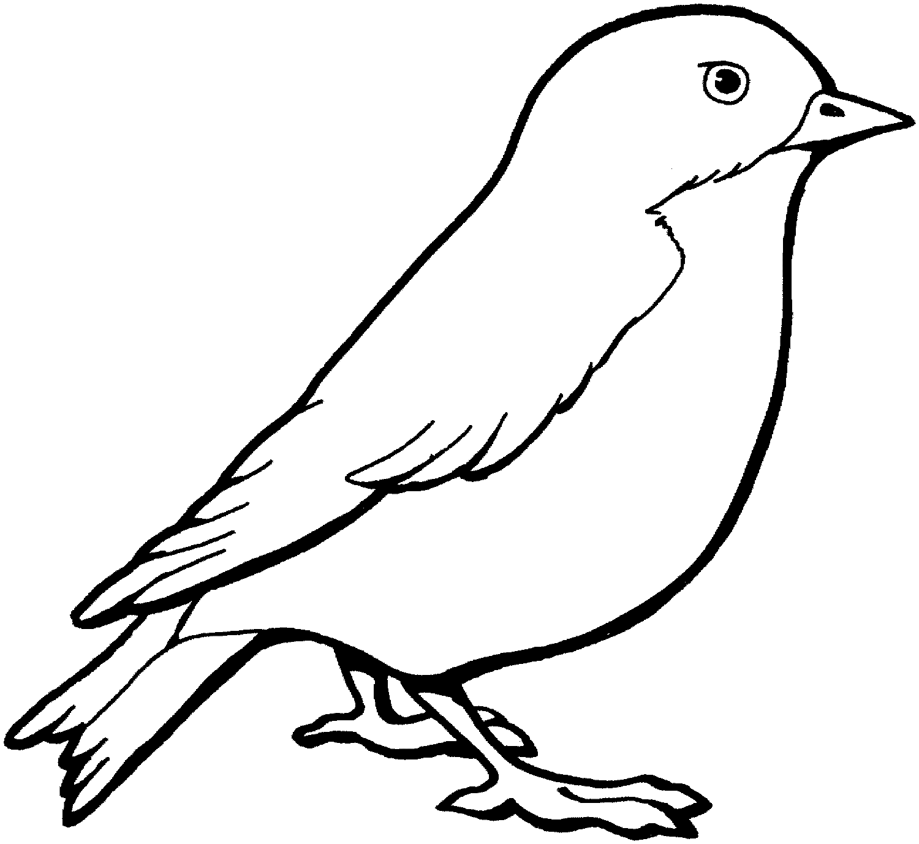 IT IS A ____________________. THE BIRD IS__________.
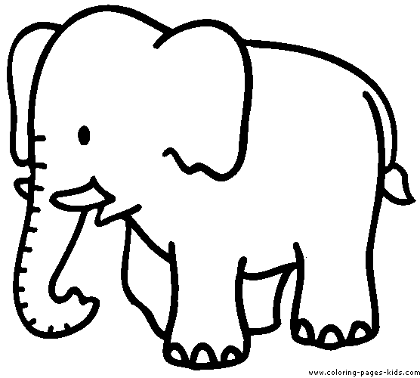 IT IS AN____________________.THE ELEPHANT IS_________.
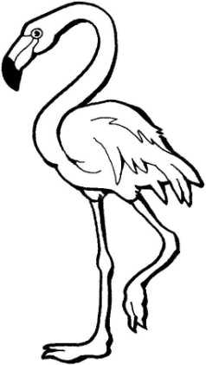IT IS A__________________. THE FLAMINGO IS________________.
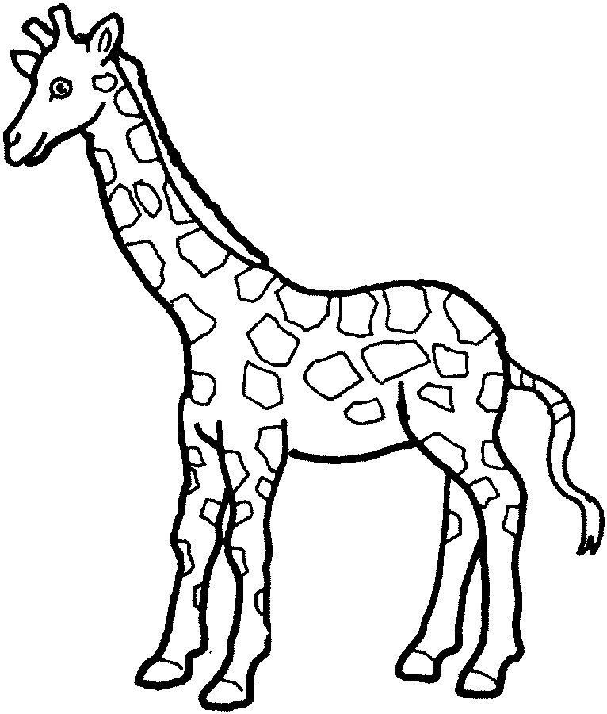IT IS A_______________________.THE GIRAFFE IS______________.
I IT

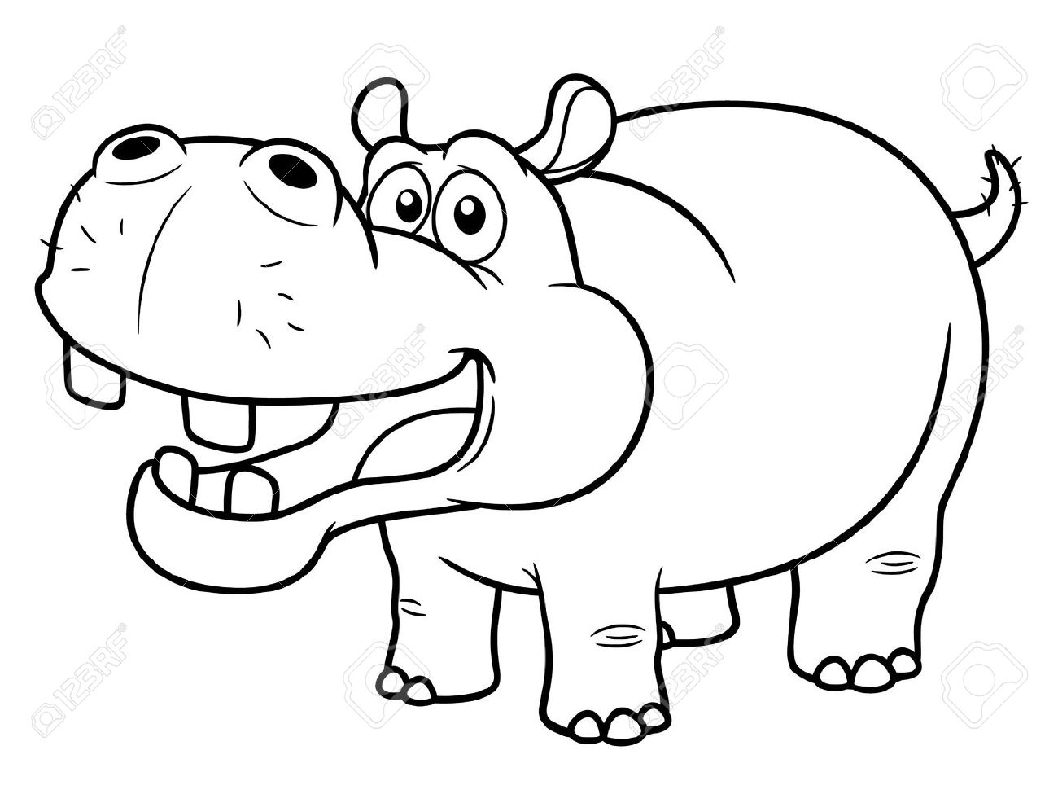IT IS A ____________________.THE HIPPO IS_____________.
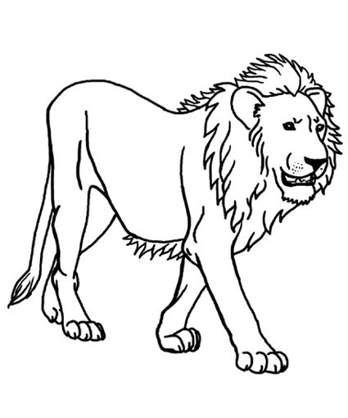IT IS A________________.THE LION IS______________.
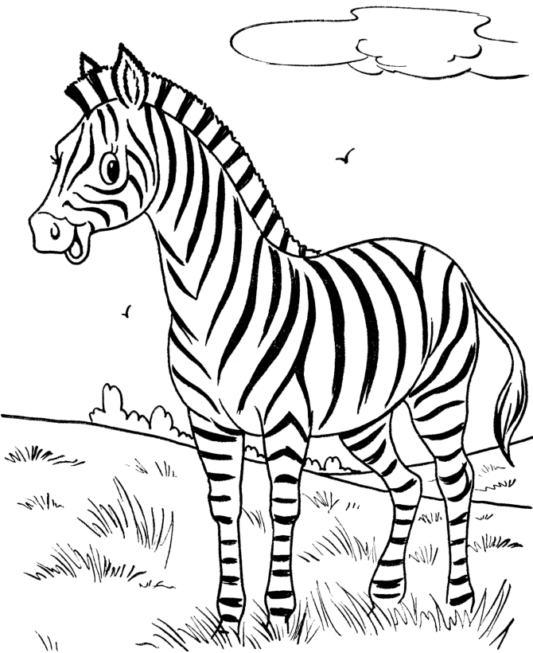IT IS A ____________________.THE ZEBRA IS_______________.

